# تغییرات

## قابلیت اضافه کردن سنسور جدید

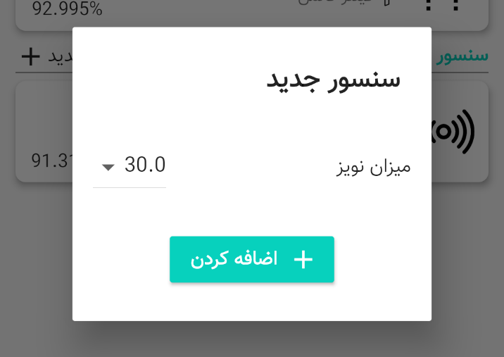با ضربه زدن روی دکمه ، می توانید سنسور جدید اضافه کنید. در پنجره باز شده می توانید میزان خطای سنسور را هم مشخص کنید.

## قابلیت حذف کردن سنسور

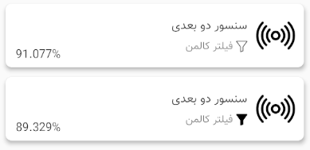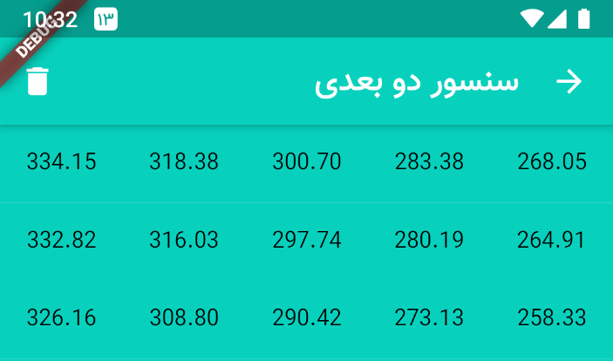با ضربه زدن روی دکمه سطل آشغال، در صفحه هر سنسور می توانید آن را حذف کنید.

## قابلیت خاموش و روشن کردن فیلتر کالمن از روی کارت هر سنسور

با ضربه زدن روی دکمه می توانید، فیلتر را خاموش و روشن کنید.

## اضافه شدن صفحه سنسور ادغام

این صفحه مثل صفحه سنسور مجازی دو بعدی است، تنها با این تفاوت که به جای اینکه میزان خطا را نمایش دهد، تعداد سنسور های ورودی که برابر با تعداد سنسور های دوبعدی هستند را نمایش می دهد.

## نمایش دقت متوسط سنسور روی کارت هر سنسور

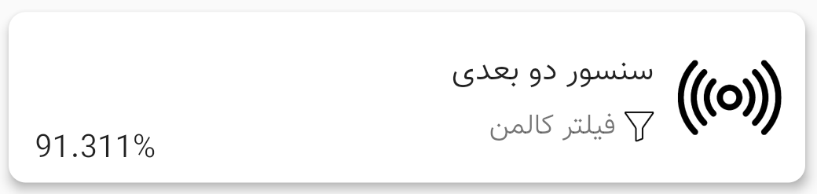

درصد دقت متوسط هر سنسور در گوشه پایین سمت چپ نمایش داده می شود و از صفحه اصلی قابل دیدن می باشد.

علی قنبری – 970216657 – مهندسی کامپیوتر – گزارش نهم – حل تمرین: قاسمی – استاد: دکتر میگلی